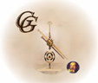

Il Liceo Scientifico Statale “G.Galilei”
di Lamezia Terme col patrocinio di



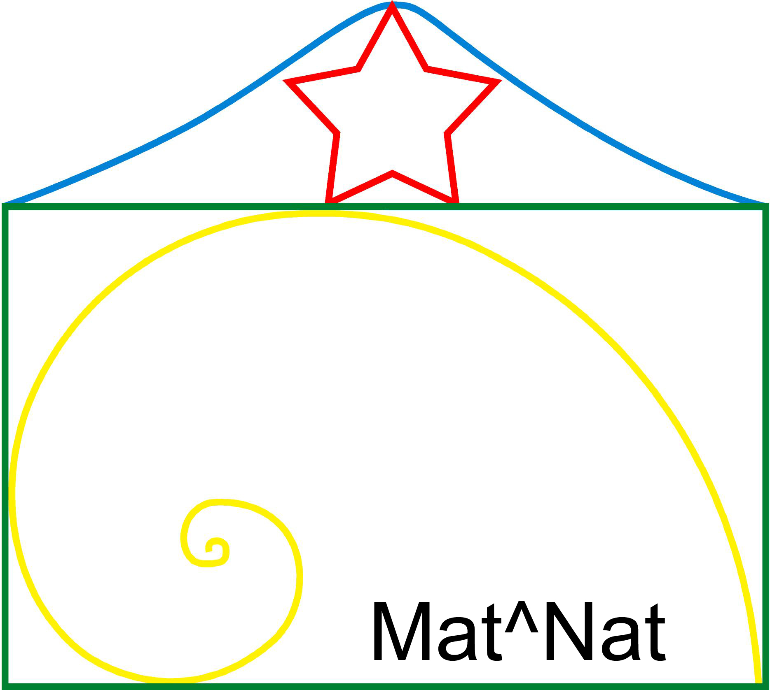

USR – Calabria e Comune di Lamezia Terme
organizza l’

8° CONVEGNO NAZIONALE

MATEMATICA, FORMAZIONE SCIENTIFICA E NUOVE TECNOLOGIE

Concepire e insegnare la Matematica oggi per le future applicazioni: argomenti e metodi

Lamezia Terme (CZ) 24-25-26 ottobre 2008
Teatro Comunale

Comitato Scientifico
Primo Brandi, Mauro Cerasoli, Francesco Aldo Costabile, Eugenio Mercuri, Anna Salvadori, Annnarosa Serpe
Comitato Organizzatore
Angela De Sarro (Presidente), Mauro Cerasoli, Eugenio Mercuri, Giacinto Orlando

Programma

Venerdì 24 ottobre
14.00 Iscrizioni e apertura del convegno
15.00 Francesco Aldo Costabile (U Calabria)
15.40 Annarosa Serpe (U Calabria)
16.20 Comunicazioni
17.00 Intervallo
17.20 Mauro Cerasoli (U Roma 3)
18.00 Anna Salvadori (U Perugia)
18.40-19.00 Comunicazione

Sabato 25 ottobre
9.00 Comunicazioni
10.20 Primo Brandi (U Perugia)
11.00 Intervallo
11.20 Eugenio Mercuri (LS Lamezia Terme)
12.00 Comunicazioni
13.00 Intervallo pranzo
15.00 Comunicazioni
16.20 Andrea Laforgia (U Roma 3)
17.00 Intervallo
17.20 Relazione
18.00 Domenica Di Sorbo (DS Telese)
18.30-19.00 Tiziana Bindo (MIUR)
20.30 Cena di gala

Domenica 26 ottobre
9.00 Comunicazioni
10.20 Relazione
11.00 Intervallo
11.20 Domenico Cariello (LS Salerno)
12.00-13.00 Tavola rotonda sui temi del convegno

Comunicazioni
Chi desidera tenere una comunicazione di 20 minuti può farne richiesta a
mauro.cerasoli@alice.it tel. 3404178468
inviando titolo e sunto di una pagina entro il 31 luglio. Chi desidera pubblicare sugli atti del deve inviare l’articolo stilato nel formato da richiedere allo stesso indirizzo. Entro il 31 agosto sarà data risposta per l’accettazione.

Iscrizioni

L’iscrizione avviene durante il convegno. A ogni partecipante è chiesto un contributo di 30€ alle spese di organizzazione (ridotto a 20€ per soci ADT, Mathesis e Mat^Nat) esclusi corsisti SSIS.

Aggiornamento
Per partecipare al Convegno il MIUR concede l’esonero dal servizio per insegnanti di ogni ordine e grado, personale direttivo e ispettivo (Art. 62 del CCNL/2003 in quanto l’Università, ai sensi della DM n.90 del 1-12-2003, è Ente riconosciuto dal MIUR per la formazione dei docenti).
Al termine dei lavori, ADT rilascerà un attestato per al più n° 16 ore di aggiornamento in base alla CM 376, prot. 15218, del 23-12-1995 e successive modifiche.
Altre informazioni sono disponibili sui siti
www.adt.it e www.matnat.it

